Аринина Ольга Анатольевна, учитель математики
ОГБОУ «Специальная (коррекционная)
общеобразовательная школа №10 г. Рязани»

Страницы боевой славы.
Федянин Ефим Федорович.
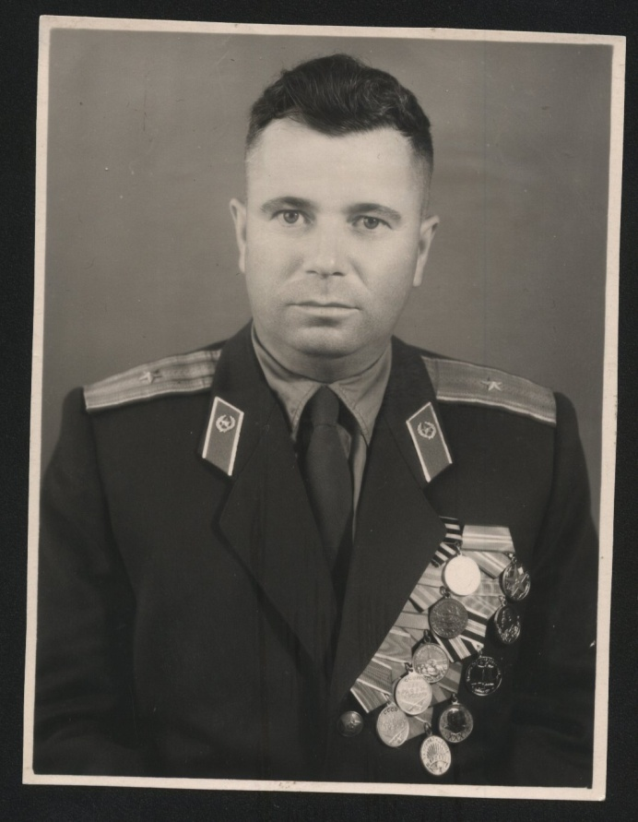
Ефим Федянин…Мало воспоминаний сохранилось сейчас о нем. Известно, что он учился в военном училище при Кремле. Ушел на фронт 7 ноября 1941 года сразу после парада на Красной Площади.
Дальнейший военный путь прослеживается по медалям и орденам: за оборону Москвы, за оборону Ленинграда, за освобождение Варшавы, за победу над Германией. Вернулся с войны в родные края и до сокращения армии в 1960 году был военным. Уволился в должности майора. Закончив в Москве техникум пищевой промышленности, работал сначала в Задубровье директором завода молочной кислоты и сухого крахмала, затем в Туме поднимал крахмальный завод.
Свою трудовую биографию Ефим Федотович закончил начальником 1-го отдела завода резиновой обуви в Астрахани.

